MOJE ULUBIONE KSIĄŻECZKI
- „Gimnastyka smyka” – masażyk.
Idzie pani: tup, tup, tup,
(Na przemian z wyczuciem stukamy w jego plecy opuszkami palców wskazujących)
dziadek z laską: stuk, stuk, stuk,
(delikatnie stukamy zgiętym palcem)
skacze dziecko: hop, hop, hop,
(naśladujemy dłonią skoki, na przemian opierając ją na przegubie i na palcach)
żaba robi długi skok.
(z wyczuciem klepiemy dwie odległe części ciała dziecka np. stopy i głowę)
Wieje wietrzyk: fiu, fiu, fiu,
(dmuchamy w jedno i w drugie ucho dziecka)
kropi deszczyk: puk, puk, puk,
(delikatnie stukamy w jego plecy wszystkimi palcami)
deszcz ze śniegiem: chlup, chlup, chlup,
(klepiemy dziecko po plecach dłońmi złożonymi w „miseczki”)
a grad w szyby łup, łup, łup.
(lekko stukamy dłońmi zwiniętymi w pięści)
Świeci słonko, (gładzimy wewnętrzną stroną dłoni ruchem kolistym)
wieje wietrzyk, (dmuchamy we włosy dziecka)
pada deszczyk.([z wyczuciem stukamy opuszkami palców w jego plecy)
Czujesz dreszczyk? (leciutko szczypiemy w kark)
2. Czarodziejskie guziki – zabawa dydaktyczna.

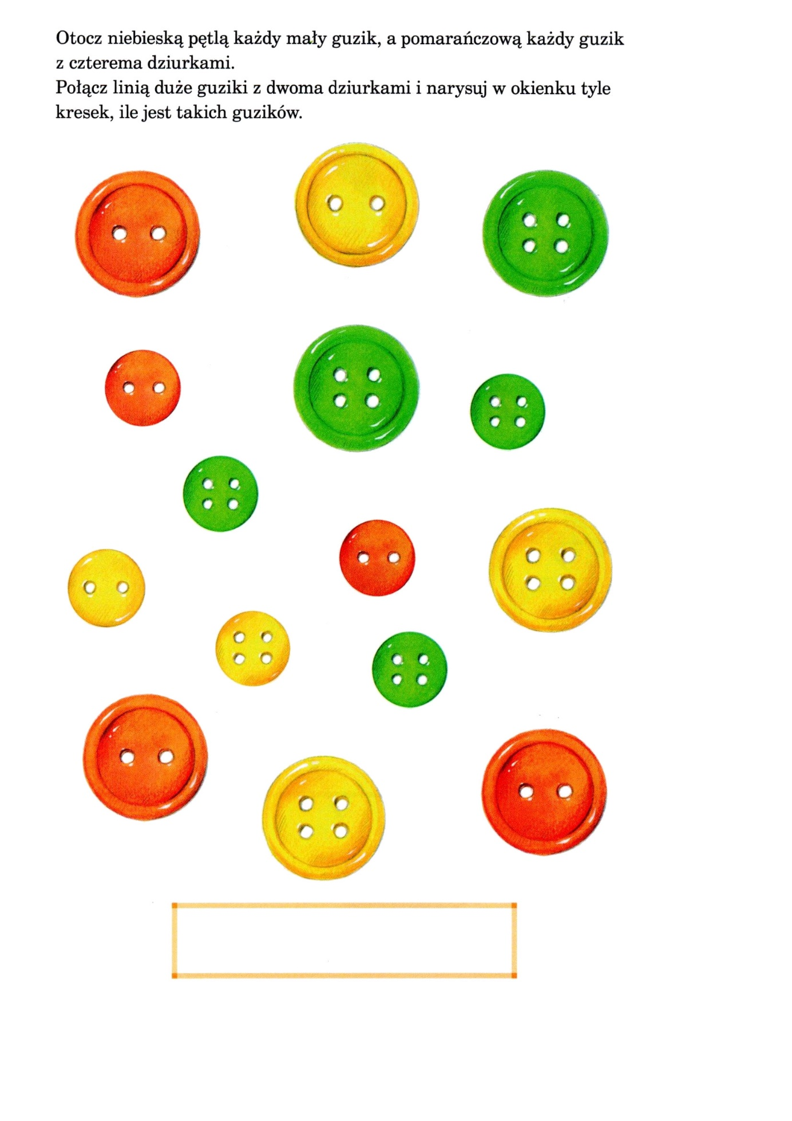

- „Zagadki” – rozwiąż zagadki i wskaż prawidłowy obrazek.
Biedne te dzieci, w lesie zbłądziły
I do domku z piernika, niestety trafiły. (Jaś i Małgosia)

Wilk – spryciarz skrył się wśród górek.
I czeka aż nadejdzie ….. (Czerwony Kapturek)

Domkiem tego misia jest Stumilowy Las
Bawi się tam z przyjaciółmi przez calutki czas ( Kubuś Puchatek)

Ten mały chłopiec to chyba kukiełka
Nie do wiary! Zrobił go z drewna Dżepetto stary! (Pinokio)

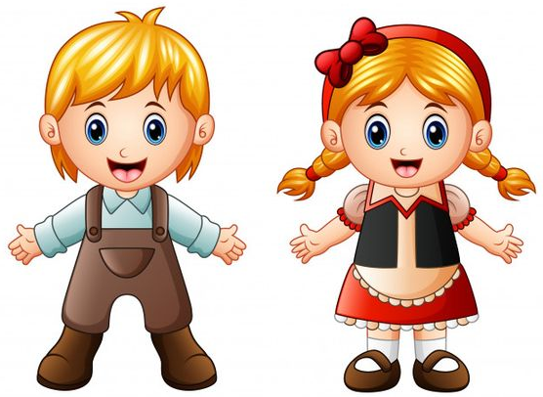

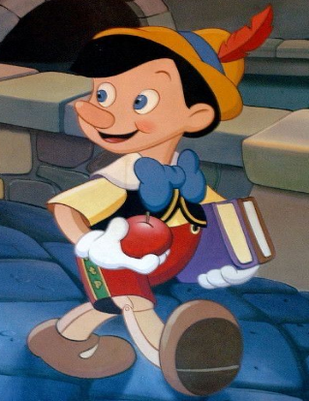
4. „Przygody kota Filemona” – popatrz co robi kot, wskaż kota o którym powie rodzic.
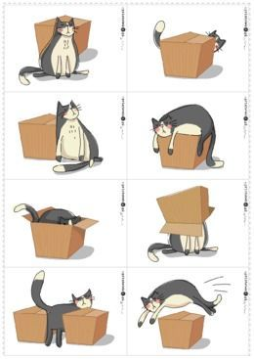

- Gdzie jest kot w kartonie?
- Gdzie jest kot między kartonami?
- Gdzie jest kot na kartonie?
- Gdzie jest kot za kartonem?
- Gdzie jest kot nad kartonem?
- Gdzie jest kot przed kartonem?
- Gdzie jest kot pod kartonem?
- Gdzie jest kot z boku kartonu?

5. „Kodowanie” – kolorowanie wg określonego kodu. Karta pracy.
Pokoloruj według wzoru.
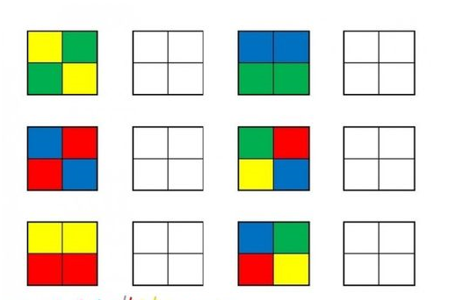

6. „Czarodziejski zamek” – praca plastyczna.
Pomoce:
- Kartka z bloku technicznego
- Farby plakatowe
- Pisaki
Wykonanie: odciśnij swoją dłoń na papierze i dorysuj pisakiem wierze, flagi, okna i drzwi w zamku oraz trawę.
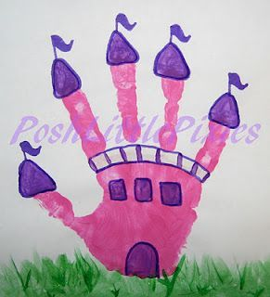

Miłego dnia

